KATA PENGANTAR
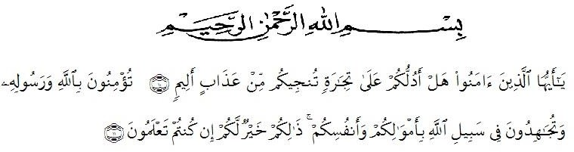

Artinya :
“Hai orang-orang yang beriman, sukakah kamu Aku tunjukkan suatu perniagaan yang dapat menyelamatkan kamu dari azab yang pedih? (10)(Yaitu) kamu beriman kepada Allah dan Rasul-Nya dan berjihad di jalan Allah dengan harta dan jiwamu. Itulah yang lebih baik bagimu jika kamu mengetahuinya(11).” (QS. Ash-Shaff: 10-11).

Puji syukur penulis ucapkan kepada ALLAH SWT yang telah melimpahkan rahmat dan anugerah-Nya sehingga penulis dapat menyelesaikan penelitian dan penyusunan bahan seminar ini dengan judul “Formulasi Dan Uji Aktivitas Bedak Anti Panu Ekstrak Etanol Daun Ketepeng Cina (Cassia alata L.) Tehadap Malassezia furfur”
Ucapan terima kasih yang tiada terhingga kepada Ayahanda tercinta Heri Hariono dan Ibunda tersayang Rusmiatun atas segala perhatian, kasih sayang, dukungan, semangat, do’a dan pengorbanan moril maupun materil yang tidak terhingga kepada penulis dalam menyelesaikan penelitian, menyelesaikan skripsi, dan penyelesaian pendidikan penulis.
Penulis juga mengucapkan terima kasih yang sebesar-besarnya kepada ibu apt. Minda Sari Lubis, S.Farm., M.Si., selaku pembimbing yang telah membimbing, memberi masukan, arahan, kritikan, saran dan motivasi kepada penulis
dengan penuh kesabaran dan tanggung jawab selama penelitian hingga penyelesaian skripsi ini.
Pada kesempatan ini juga penulis mengucapkan terima kasih Yang sebesar-besarnya kepada:
- Bapak Dr. KRT. Hardi Mulyono K, Surbakti selaku Rektor Universitas Muslim Nusantara Al-Washliyah Medan.
- Ibu apt. Minda Sari Lubis, S.Farm., M.Si., selaku Dekan Fakultas Farmasi Universitas Muslim Nusantara Al-Washliyah Medan.
- Ibu apt. Rafita Yuniarti, S.Si., M.Kes. Sebagai Wakil Dekan I Fakultas Farmasi Universitas Muslim Nusantara Al-Washliyah Medan.
- Bapak apt. Haris Munandar Nasution, S.Farm., M.Si., Sebagai Ketua Program Studi Farmasi Universitas Muslim Nusantara Al-Washliyah Medan.
- Ibu Anny Sartika Daulay, S.Si., M.Si., Sebagai Kepala Laboratorium Terpadu Farmasi Universitas Muslim Nusantara Al-Washliyah Medan beserta Laboran yang telah memberikan izin kepada penulis untuk menggunakan fasilitas laboratorium
- Bapak/Ibu staf pengajar Fakultas Farmasi Program Studi Sarjana Farmasi Universitas Muslim Nusantara Al-Washliyah Medan yang telah mendidik dan membina penulis hingga dapat menyelesaikan pendidikan.
- Kakanda Annisa Ayuningrum S.Farm., yang telah memberikan pengalaman, dukungan serta pengetahuannya selama proses penulisan skripsi ini berlangsung.

- Sahabat tersayang Diri Sendiri, yang tiada pernah lelah memberikan dukungan dan semangat serta juga selalu menemani disetiap perjalanan tersusunnya skripsi ini.
- Sahabat-sahabat terusuh Nurhalimah, Afna Sari, Elvin Evendi, Aisyah Rachmawati, Heri Mayanti, Nurhasanah, Pupe Andriani, Dimas, dan teman-teman semua. Yang tiada henti memberikan dorongan motivasi, dan dukungan selama penulisan skripsi ini berlangsung.
Akhir kata penulis mengucapkan terima kasih kepada seluruh pihak yang telah membantu menyelesaikan penelitian dan penulisan skripsi ini yang tidak dapat disebutkan satu persatu. Semoga skripsi ini bermanfaat bagi ilmu pengetahuan khususnya dibidang farmasi.

Medan, Juni 2021
Penulis

(Rika Hariany)

